
ročník 42 ČervenEC – Srpen 2010 číslo 7-8

VYDÁVÁ OBEC HRUSICE, WWW.OBEC-HRUSICE .CZ, OUHRUSICE@QUICK.CZ, TEL/FAX 323655326

První písemná zmínka o Hrusicích je uchovaná v panovnickém dekretu Přemysla Otakara I., daného na pražském hradě 17. ledna 1205. ( Kromě jména Hrusice se vyskytuje i tvar Hrušice. )

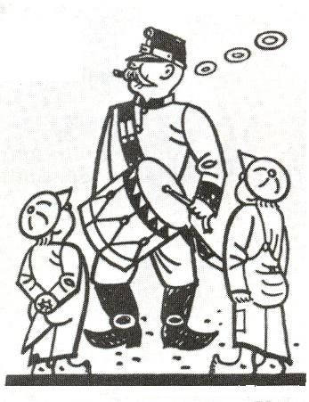

Zprávy z obce

Kanalizace
Žádost o zahájení stavebního řízení a následně vydání stavebního povolení, byla podána 10.5.2010 na MÚ Říčany-odbor životního prostředí, vodoprávní úřad. Po dodání zbývajících potřebných dokumentů pro zahájení stavebního řízení/smlouva s OÚ Senohraby o napojení splaškových vod do jejich ČOV, poslední smlouvu o smlouvě budoucí na zřízení věcného břemene u vlastníka pozemku dotčeného stavbou /p.Šafář Jan/, MÚ Říčany zahájil stavební řízení. Bohužel nám scházel poslední dokument od státní správy Povodí Vltava. Tento dokument /Smlouva o smlouvě budoucí o zřízení věcného břemene/, jedná se o řízený podvrt pod vodním tokem Mnichovka do ČOV v Senohrabech, byl na Povodí Vltava žádán více než rok /neuvěřitelné!!!/. Až v srpnu, konkrétně 17.8.2010 Povodí Vltava konečně smlouvu vypracovala a následně došlo k podpisům a odeslání na MÚ v Říčanech. Věřím, že je to již poslední dokument, potřebný k vydání stavebního povolení na naši kanalizaci.
Veškeré informace o přípravě stavby kanalizace u starosty.
Svoz nebezpečného odpadu
Na základě oznámení svozné firmy ASA Říčany, proběhne v naší obci v sobotu 18. září 2010, druhý letošní svoz nebezpečného odpadu. Stanoviště odběru nebezpečného odpadu je parkoviště u Obecního úřadu. Čas příjezdu svozného vozu je v 9.10 hodin, nakládka cca 20 minut. Druhy nebezpečných odpadů, které se budou odebírat: olověné akumulátory, lednice, televizory, zářivky, staré léky, suché články, monočlánky, olejové filtry, oleje, odmašťovací přípravky, lepidla, kyseliny, nádoby od barev, rozpouštědla, vývojky, a ustalovače, případně jiné. Nebude se odebírat: pneumatiky, železný šrot a znečistěné stavební materiály. POZOR ! Nebezpečný odpad se může odkládat na stanoviště pouze v sobotu v den svozu od 8.00 hodin !!! Nebezpečný odpad bude přebírat pověřený pracovník obce.
Separovaný sběr: prosím o sešlapávání plastů a sešlapávání papírových krabic před vložením do kontejnerů . Ušetří se tím spousta místa a sběr se tak nemusí odkládat okolo kontejnerů ! Na základě velkého množství odložených plastů a papíru, byly přidány dva kontejnery. Odvoz plastů-každý čtvrtek, odvoz papíru-sudé týdny v pondělí každých 14 dní, sklo jedenkrát za měsíc. Sběr železného šrotu-každou první sobotu v měsíci 10 – 11 hodin za sokolovnou. Železný šrot odebírá pan Michal Uhlíř, Hrusice čp. 29. UPOZORNĚNÍ na zákaz odkládání lednic, televizorů a pneumatik do železného šrotu za sokolovnu ! Lednice a televizory patří do nebezpečného odpadu.
Sčítání lidu
V příštím roce 2011 nás čeká pravidelné sčítání lidu. V této souvislosti a na základě požadavku Českého statistického úřadu obec provedla kontrolu správnosti údajů všech rodinných domů a rekreačních chat, včetně pozemků na našem katastru. Doporučuji všem vlastníkům RD, chat a pozemků o administrativní kontrolu svých dokladů /např.kolaudace, přidělení čp. nebo evidenčního, včetně dědického řízení, přepisu na nového vlastníka a přiznání k dani z nemovitostí/. V případě nejasností – podám informace.

Územní plán
Jak již bylo avizováno v HH 9/2009, Zastupitelstvo obce rozhodlo o změně územního plánu č.1. Toto rozhodnutí bylo revokováno a bude zpracován nový územní plán, z legislativního důvodu, neboť do roku 2013, dle nového stavebního zákona, musí mít každá obec zpracován nový územní plán. Náš současný územní plán byl schválen v prosinci 2006 ještě dle starého stavebního zákona. Zpracovatel územního plánu bude firma C.H.S. Praha s.r.o., projekční a inženýrská společnost, Osadní 10/313, 170 00 Praha 7 a pořizovatel MÚ Říčany odbor územního plánování a regionálního rozvoje. Nový územní plán bude min. 2x veřejně projednáván za účasti zpracovatele a pořizovatele. Termíny budou včas oznámeny v HH.
Výzva
Žádám občany, pokud nesvítí v jejich dosahu veřejné osvětlení o oznámení na Obecní úřad.
Zahájení školního roku
Ve středu 1. září 2010 bude zahájen školní rok pro školáky v ZŠ Mnichovicích a dalších ZŠ, které naše děti navštěvují, včetně dětí v naší Mateřské škole. Letošní prázdniny /hlavně červenec/ se teplotně vyvedly a tak věřím, že všechny naše děti načerpaly do Nového školního roku 2010/2011 sílu a odhodlaní a na nový školní rok se těší. Hlavně prvňáčkům a nejen jim, přeji jenom samé dobré známky a zážitky a učitelům trpělivost.
V souvislosti s našimi školáky jedna informace: v současné době naše obec v letošním roce 2010 uhradí za školáky v ZŠ Mnichovicích neinvestiční náklady ve výši 479.700,-Kč a za školáky v ZŠ v Říčanech 23.120,-Kč, to je celkem 502.820,-Kč. Na základě uzavřené Dohody o vytvoření společného školského obvodu naší obce s Městem Mnichovice v září 2007 naše obec neplatí školné za žáky, kteří navštěvují ZŠ v Benešově, v Praze, ve Stránčicích, v Kolíně, v Ondřejově.
Kulturní nabídka
V sobotu 4. září 2010 od 15.00 hodin v místní sokolovně se koná již 36. dětský karneval. Dětský karneval bude zahájen průvodem ve 14.30 hodin z návsi. V programu vystoupí velké loutky Slávka Kuschmitze. Velká soutěž masek, hudba Mnichovanka. Vstupné dospělí 30,-Kč, děti zdarma. Srdečně zvou Spojené osady Hrusic.
Nabídka pro přátele piva Ferdinand
V sobotu 11. září 2010 bude zahájena akce „Ferdinandův pochod Benešovem“. Akce začíná v 15.00 hodin na nádvoří pivovaru Ferdinand, kde se účastníci shromáždí a následně vyrazí na obchůzku Benešovem, kde na trase navštíví cca deset Ferdinandských hospod, vždy se ochutná, jak mají pivo ošetřené a půjde se zase o hospodu dále. Přesná trasa bude účastníkům oznámena v den pochodu, aby to bylo překvapení. Organizátor prosí všechny účastníky, aby si na sebe vzali triko Ferdinand, nebo alespoň jiný oděv s logem pivovaru Ferdinand. Více o akci na stránkách www.mameradiferdu.cz Ondřej Špaček, předseda sdružení.
Země živitelka
Země živitelka se letos v Českých Budějovicích koná ve dnech 26.8. – 31.8.2010. V rámci návštěvy je možné navštívit stánek MAS Říčany a jeho okolí.
Podnikání v zemích EU
Na základě požadavků o možnosti začít podnikat v zemích EU, bylo zřízeno Jednotné kontaktní místo /JKM/, kde bezplatně získáte informace. JKM jsou součástí celoevropské sítě, díky čemuž mohou pomoci i v případě podnikání v jiném členském státě EU, EHP a Švýcarské konfederace. Komunikace je možná v českém a anglickém jazyce. Kontakt: JKM Černošice, Podskalská 19, 120 00 Praha 2, Městský úřad Černošice, Obecní živnostenský úřad, přepážka č. 1, přízemí budovy. Úřední hodiny: pondělí, středa 8-17 hodin, úterý, čtvrtek 8-14 hodin, pátek 8-13 hodin. Telefon: 221 892 210, 221 982 272, e-mail: jkm@mestocernosice.cz, www.mestocernosice.cz
S veškerou úctou Ladislav Tesařík, starosta obce

Blahopřání
Sice je ve fotbale „období klidu“, ale právě v tuto dobu vrcholí přípravy na nadcházející sezónu, kterou budou pod vlajkou Hrusic hájit jak obě mužstva dospělých A i B, kterým začíná letní příprava 27.7. od 18,00 hod. prvním tréninkem a vlastní soutěž pak domácími zápasy se Březím, resp. se Senohraby B, tak také přípravka, kterým začínají tréninky 30.7. od 17,00 hod., první zápas pak doma 4.9. od 10,15 hod. hostíme Radošovice. Příprava na novou sezónu probíhá také na Okresním fotbalovém svazu, kde došlo významným personálním změnám, které se týkají také nás. Jako člen revizní komise OFS byl valnou hromadou zvolen náš dlouholetý kolega a bývalý dlouholetý předseda našeho fotbalového oddílu, pan Ing. Antonín Horák. Jménem celého fotbalového výboru bych chtěl panu Horákovi pogratulovat ke zvolení a popřát mnoho zdaru v nové funkci!!! Za FO Honza Novák

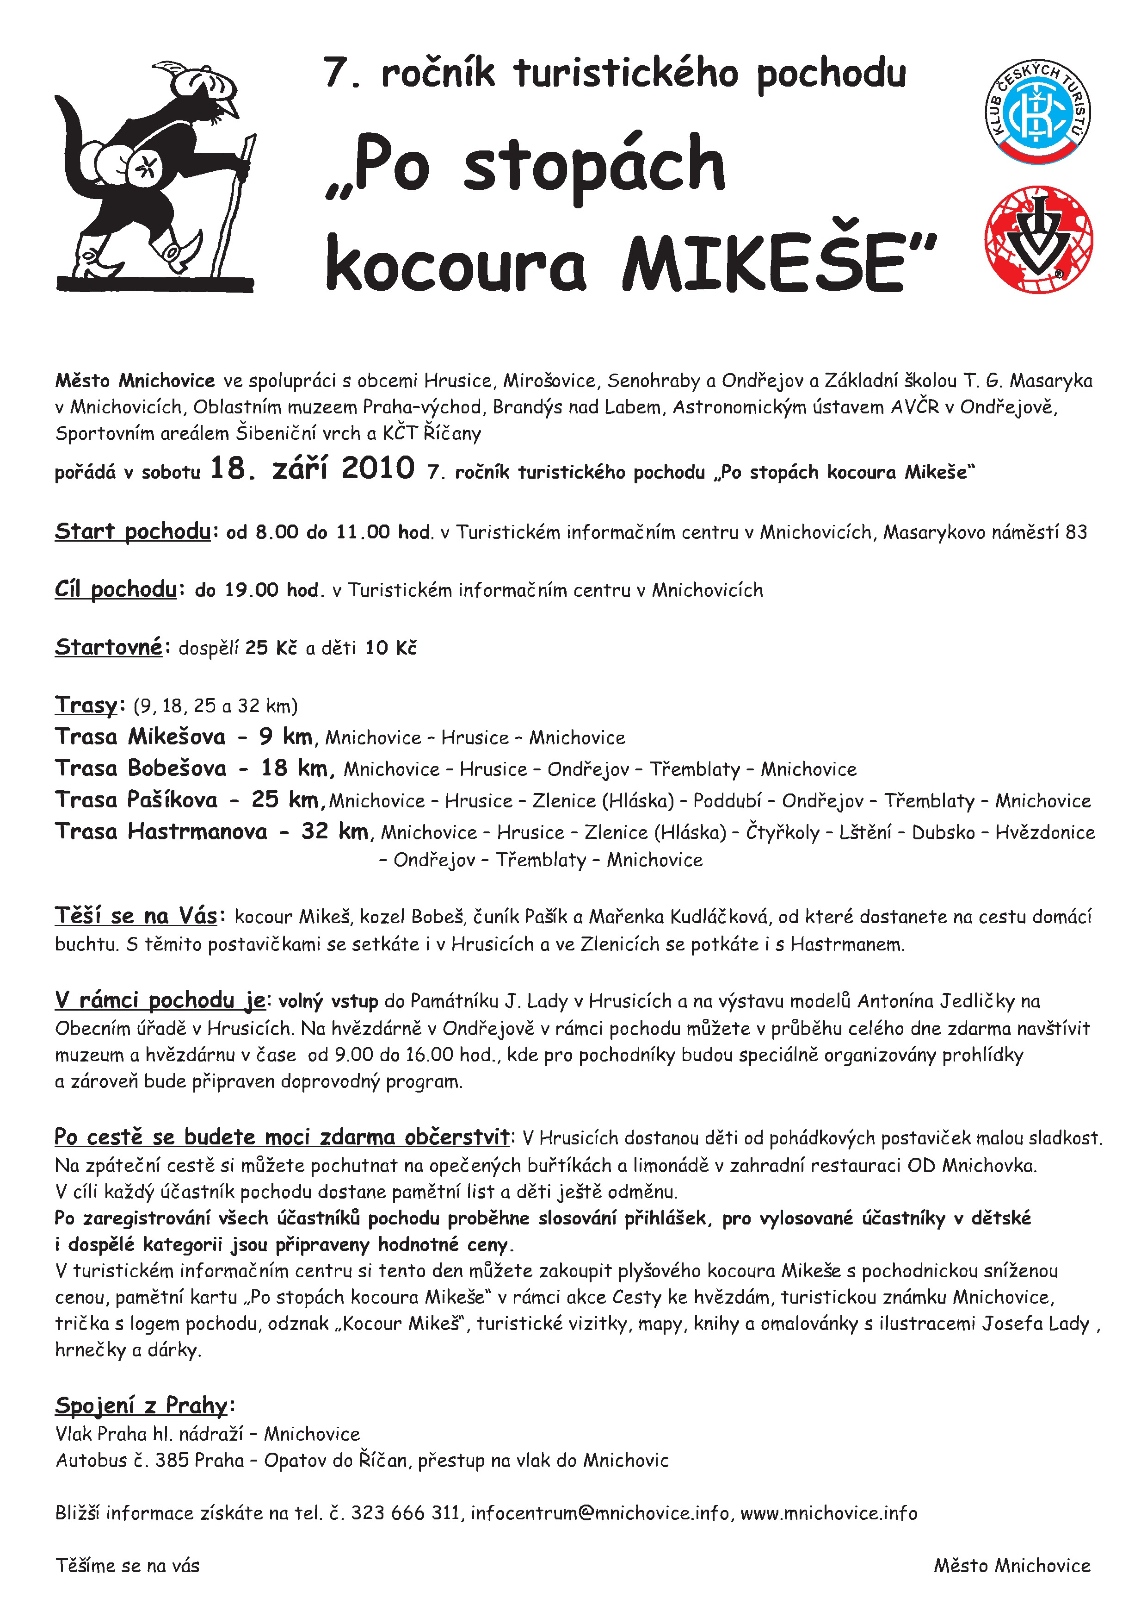

Ze života římskokatolické hrusické farnosti

Do kostela nám občas vběhne kočka (nebo kocour?). Nevíme, čí je. Není to Mikeš, protože má barvu strakatou. Je zakázáno volné pobíhání psů po obci, ale volné pobíhání koček?
Kromě pohádkové cesty kocoura Mikeše nás mohou zaujmout pasoucí se ovce. Připomenou nám toto evangelium: Má-li někdo z vás 100 ovcí a ztratí jednu z nich, což nenechá těch 99 na pustém místě a nejde za tou, která se ztratila, dokud ji nenalezne?... (Lk 15)
Připomíná nám to, že kněz je pastýř a ovečky to jsou věřící. Kněz však není jen pro ty ovečky, které se pravidelně zúčastňují nedělní mše svaté. Záleží mu i na těch ztracených ovečkách, a těmi jsou ti, kdo byli sice pokřtěni, ale ve víře zvlažněli, do kostela už nechodí. Prostřednictvím Hlasu Hrusic je volá zpět ke Kristu. A nejenom to. Mnichovicko-hrusická farnost má 31 obcí. V každé z nich jsou ovečky věrné, ale též i ovečky ztracené. Někdy dokonce 99% ztracených. Za všechny se modlíme při mši svaté, která je obětována za celou farnost (zvláště střídavě v Mnichovicích a Hrusicích). Dík patří Pražákům, víkendovým návštěvníkům, chatařům, kteří zaplňují v kostele prázdná místa po ztracených ovečkách. Svatý Cyril a Metoděj nám přinesli víru. Jsou spolu se svatým Benediktem patrony Evropy.
Kéž i na jejich přímluvu se víra vrátí nejen do naší farnosti, ale i do celé Evropy.
Ivan Kudláček, farář mnichovicko-hrusické farnosti
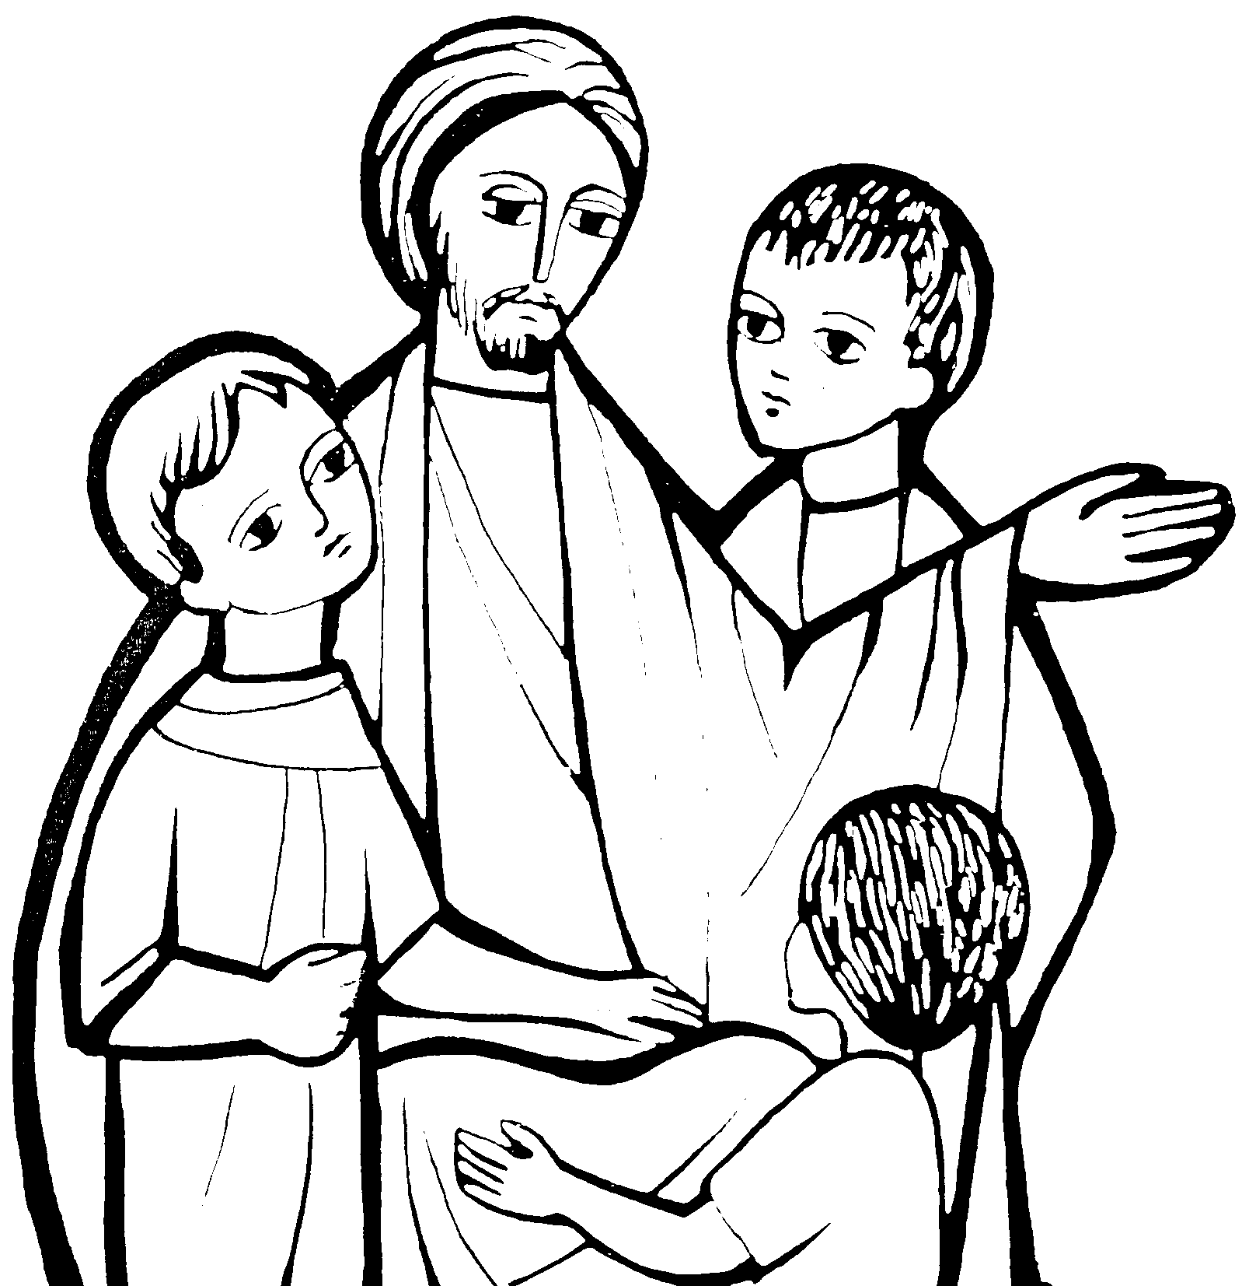
Obrázky z historie hrusického kostela XII.

Zastavení jedenácté: Filiální kostel sv. Mikuláše

Někdy počátkem roku 1713 se v hrusickém kostele odehrála mše se slavnostním charakterem. Po více než dvou desetiletích duchovní správy se s administrovanou hrusickou farností loučil mnichovický děkan Jan František Matěj Neutsch (Najič) (později se stal arcibiskupským vikářem) a pomyslné „žezlo duchovní správy“ předával novému administrátorovi Tomáši Janu Josefu Dubenkovi (v té chvíli jistě nevěděl, že má před sebou celých 43 let poctivé duchovní služby), který nastupoval z vůle nové patronátní hrádecké vrchnosti Jeho milosti Františka Josefa hraběte z Valdštejna. Nový duchovní byl jistě spokojen, mše měla skutečně pěkný slavnostní ráz a hrusický filiální kostel přivítal ve svých zdech početný zástup farníků z Hrusic i „přifařených“ obcí. Nový mnichovický děkan si prohlížel přívětivé i zachmuřené tváře vesničanů a sledoval jejich zvědavé pohledy, kterými si oni prohlíželi svého nového duchovního pastýře. Leccos o nich už věděl z podání svého předchůdce, o tom ostatním ho bude poučovat jeho vlastní budoucí zkušenost. Od této první slavnostní bohoslužby již uplynula řada měsíců, když v prosluněném červnovém odpoledni den po svátku sv. Jana usedal děkan Dubenka na své mnichovické faře ke stolu a chystal si pěkně naostřený husí brk. Byl před ním úkol, který mu ukládal „jarní patent“ pražského arcibiskupa Jana Josefa Breunera z roku 1697. Musel vyhotovit jakýsi inventář majetku, který spravoval na svých beneficiích, a zároveň sepsat tzv. farní fassi pro každou kolaturu (farnost), jejímž byl správcem. Farní fasse - tak se nazýval jakýsi přehled o hospodaření, který se sestavoval kvůli zdaňování církevních příjmů. Nebyla to nijak povznášející práce, ale děkan Dubenka byl velmi odpovědný a poctivý „sluha Boží“, jehož ctí bylo splnit všechny povinnosti plynoucí z jeho postavení v církevní hierarchii přesně a co nejlépe. Husí brk se v jeho ruce pohyboval rychle po papíře, na němž se objevovala nová a nová čísla, v jejichž významu se skrýval každodenní život hrusické farnosti. Podívejme se tedy děkanu Dubenkovi přes rameno a nahlédněme, jak tento život probíhal. Hlavní položkou farní fasse jsou příjmy získané z farnosti. Valnou část příjmů tvořily „desátky“ od poddaných a spolu s nimi i z tzv. „železných krav“. Můžeme si všimnout, že jich děkan uvádí pro hrusickou farnost úctyhodný počet 85. Jak je farnost získala ? Zbožní farníci často odkazovali část svého majetku (dobytek, pozemky nebo hotové peníze) kostelu a farnosti. Její správci pak povětšinou starý dobytek prodávali a nakupovali nové kusy. Protože nebyli disponováni k tomu, aby rozvíjeli zemědělství, pronajímali pozemky i dobytek či ovce farníkům za přesně stanovený poplatek. Tyto „železné krávy“ nikdy neumřely, protože pokud kus dobytka uhynul, musel nájemce škodu majiteli uhradit buď tím, že pořídil novou krávu a nebo složil peníze v hotovosti. Mimochodem, vysoký počet „železných krav“ byl dán i tím, že takový pronájem byl pro vesničany (kteří neměli dostatek prostředků ke koupi vlastního dobytka) poměrně výhodnou záležitostí. Z jedné železné krávy získal správce beneficia 17 a ½ denárů, celkem pak přijal ročně 24 zlatých 47 krejcarů a 3 denáry. Další položkou příjmů byly tzv. štólové poplatky – poplatky za křest, sňatek nebo pohřeb. Děkan Dubenka si stěžuje na to, že „jsou těžké doby, ve kterých lidé mnohdy dávají málo a někdy nedají nic; na diškrecí (odměnu) se navíc musí dlouho čekat.“ I tak však činil příjem ze štólových poplatků za rok až 40 zlatých. Určitý druh příjmů také plynul z tzv. aktivních dluhů. Jistě s překvapením zjišťujeme, že podle Dubenkových zápisů a sestavené „tabelli“ (tabulky) jeho předchůdce, děkan Neutsch (Najič), půjčil „pod úrok“ částku 200 zlatých i Jeho milosti Janu Václavu hraběti z Valdštejna. Jistě, byly zde také některé další drobné příjmy: od prostých poddaných během bohoslužeb vybral kostelník do „pytlíčku“ za rok až 4 a ½ zlatých, za „zvonění v pánu zesnulým“ inkasoval asi 4 zlaté a z prodeje obětních svíček získal za rok 3 zlaté. To všechno děkan Dubenka, administrátor hrusické farnosti a duchovní filiálního kostela sv. Mikuláše, zachytil ve své farní fassi, sepsané na mnichovické faře 25.dne měsíce června léta Páně 1713. MH

Ze života římskokatolické hrusické farnosti

Končí prázdniny, dětem začne škola. Pokud, rodiče, máte zájem přihlásit svoje děti na náboženství, přijďte se domluvit se mnou. Můžete před nebo po mši sv., která je v Hrusicích v neděli v 10,30 hod. nebo v jiných kostelích podle bohoslužebného rozvrhu, možné je i na tel. čísle 323 640 737. Náboženství bude, dá-li P. Bůh ve stejných hodinách jako v uplynulém školním roce, tzn. Hrusice středa v 17,00 hod. mladší děti a v 17,30 hod. starší děti, Mnichovice úterý starší děti po mši sv., pátek ve 14 hod., sobota v 10,00 hod. předškolní děti s doprovodem.
V evangeliu můžeme číst: Tu k němu přinášeli děti, aby na ně vložil ruce a pomodlil se. Ale učedníci jim to zakazovali. Ježíš jim řekl: „Nechte děti a nebraňte jim přijít ke mně, neboť takovým patří nebeské království.“ Vložil na ně ruce a ubíral se dál. (Mt 19, 13-15) Ivan Kudláček, farář mnichovicko-hrusické farnosti

Obrázky z historie hrusického kostela XIII.

Zastavení dvanácté: Kostel samostatné lokálie
Tak jako v mnoha jiných českých městech, městečkách a vesnicích jistě se i mezi hrusickými sedláky, chalupníky a domkáři v oněch dnech, týdnech, měsících na počátku osmdesátých let 18. století nemluvilo o ničem jiném, než o tom, co nového přinese vláda nového panovníka – osvíceneckého rakouského císaře Josefa II. Mnohokráte tuto otázku probíral i hrusický rychtář František Svoboda s Adamem Ladou a dalšími konšely. Všichni byli napjati očekáváním, obyčejní kmáni stejně jako páni – tj. hrusická vrchnost z Komorního Hrádku. A veliké změny, na které se všichni připravovali, skutečně nastaly. Josefínské reformy probíhající po celá osmdesátá léta 18. století (a pokračující i za vlády císaře Leopolda II.) zasáhly téměř všechny oblasti života českého venkova. Platí to samozřejmě i pro oblast náboženskou a duchovní, jejímž přirozeným středem byl v Hrusicích již po dlouhá staletí kostel sv. Mikuláše. Náboženský život byl ovlivněn především císařským nařízením z 12. ledna 1782, které bylo provedeno guberniálním dekretem ze 16. ledna téhož roku. Těmito výnosy byl zahájen proces rušení klášterních domů. Jeho výsledkem bylo zrušení více než 70 mužských i ženských klášterů v Českém království. Majetek zrušených klášterů byl převeden do náboženského fondu, ve kterém bylo nakonec shromážděno ohromné jmění – téměř 11,5 milionů zlatých. Takto získané prostředky umožnily rovněž provádění dalších součástí církevní reformy císaře Josefa II., protože pomocí nich bylo například zřízeno a podporováno na 260 nových far a tzv. lokálií (tj. nejnižších správních jednotek organizace církevního života), na kterých nastupovali službu zejména mladší kněží - řeholníci ze zrušených klášterních domů. V roce 1787 se konečně dočkali také obyvatelé Hrusic. Hrusický administrátor, mnichovický děkan Václav Dominik Ondrák slavnostně předal duchovní správu nově zřízené hrusické lokálie Bohumíru Postřechovskému, knězi řeholníku z cisterciáckého řádu, jenž na místo lokalisty přišel ze zrušeného cisterciáckého kláštera na Zbraslavi. Byla to opět jedna z oněch slavnostních událostí v historii hrusického kostela, když nový lokalista sloužil svou první mši svatou v prostorách svatostánku nově zřízené lokálie. Jistě i tehdejšímu hrusickému rychtáři Václavu Vlasákovi náramně záleželo na tom, aby byl nový duchovní správce náležitě přivítán. Vždyť tomu bylo již více než 150 let, co byly Hrusice naposledy samostatně spravovanou náboženskou obcí. Rovněž samotný kostel a v prvé řadě jeho vnitřní prostor se dočkal podstatných změn k lepšímu. Původní oltář byl v té době v podstatné míře sešlý věkem a zvláště postranní křídla oltářního obrazu byla natolik porušená, že bylo sotva k rozeznání, co je na nich zobrazeno. Proto byl oltář sejmut a v roce 1789 nahrazen novým oltářem, který byl do Hrusic dopraven ze zrušeného kostela sv. Michala na Novém městě v Praze. Střední část oltářního obrazu s vyobrazením sv. Václava byla zavěšena v hlavní lodi na pravé straně, kde visí dodnes. A ještě jedna pozoruhodná věc dodnes připomíná onu dobu reforem, změn a novostí na přelomu 18. a 19. století. Když vstoupíme do hrusického kostela a prohlížíme si jeho interiér, jistě neunikne naší pozornosti, že vysoko nad hlavním oltářem je umístěna kolorovaná soška patrona českých zemí sv. Václava. Tuto sošku věnoval hrusickému kostelu syn jednoho z prvních hrusických učitelů Karel Chlumecký a na své místo byla vložena v roce 1809. V té době již v nové lokálii nepůsobil jako kněz Bohumír Postřechovský (v roce 1794 odešel na místo faráře ve Zdebuzech), ale Tadeáš Beran, cisterciácký řeholník ze zrušeného kláštera v Plasích u Plzně. Nastaly nové časy, vše proměňovalo, český národ se probouzel k životu pln nadějí a očekávání.Teprve budoucnost však měla prokázat, do jaké míry byly tyto naděje a očekávání reálné. MH

Nabídka tanečních ve Stránčicích
Taneční pro dospělé-podzim 2010 /7. sezóna/, sokolovna Stránčičce-proti nádraží ČD a BUS Učí : Blanka Vášová a Jan Beránek, začátek neděle od 19. září 2010.
S1 začátečníci 15.00 – 16.45 hodin, S2 mírně pokročilí 16.55 – 18.35 hodin, S3 středně pokročilí 18.45 – 20.25, S4 více pokročilí 20.35 – 22.15 hodin. V ceně je 13 večerů /11 lekcí, 1 prodloužená, a 1 vánoční ples. Kontakt k zápisu: 251 614 550, 603 238 090, e-mail: vasova@volny.cz


h r u s i c k á d o m á c í k r o n i k a

V měsíci srpnu 2010 oslavili své narozeniny tito občané a občanky
1.8. | Tesaříková Věra | čp. 128 | 62 let
4.8. | Bovška Václav | čp. 14 | 69 let
10.8. | Franeková Marie | čp. 33 | 61 let
13.8. | Batlíková Marie | čp. 147 | 77 let
18.8. | Kutinová Věra | čp. 98 | 55 let
21.8. | Mgr. Staňková Miluše | čp. 214 | 58 let
21.8. | Ing. Vávrová Helena | čp. 3 | 69 let
30.8. | Lada František | čp. 158 | 67 let

V měsíci září 2010 oslaví své narozeniny tito občané a občanky
1.9. | Svobodová Věra | č.p. 57 | 80 let
2.9. | Klubalová Helena | č.p. 118 | 63 let
7.9. | Ing. Bukovský Zdeněk | č.p. 153 | 64 let
11.9. | Mgr. Borovičková Jindřiška | č.ev. 0202 | 55 let
17.9. | Křeček Josef | č.p. 66 | 65 let
18.9. | Jelínek Jiří | č.p. 152 | 58 let
20.9. | Andriková Hana | č.p. 44 | 58 let
24.9. | Bína Jiří | č.p. 42 | 61 let
24.9. | Novák Milan | č.p. 127 | 60 let
25.9. | Svoboda Lubomír | č.p. 101 | 55 let
30.9. | Klubal Bohumil | č.p. 118 | 64 let

Všem jubilantům upřímně blahopřejeme !!!

Narození
Rodičům Michaele a Tomášovi Lassigovým, Hrusice čp.130 se 10.srpna 2010 narodil syn T o m á š .
Rodičům blahopřejeme a malému Tomášovi přejeme hodně zdraví a srdečně ho vítáme v Hrusicích !!!
Přihlásili se do Hrusic
Dne 22.7.2010 se k trvalému pobytu , číslo evidenční 0157 přihlásila paní Šímová Zuzana.
Srdečně vítáme v Hrusicích !!!
Dne 28.7 2010 se k trvalému pobytu, číslo evidenční 0407 přihlásili manželé Renata a Bedřich Němečkovi.
Srdečně vítáme v Hrusicích !!!
Dne 2.8.2010 se k trvalému pobytu, čp. 245 /za dálnicí/ přihlásila paní Jana Kopecká.
Srdečně vítáme v Hrusicích !!!
Úmrtí
Ve středu 7. července 2010 po krátké těžké nemoci ve věku 86 let zemřel vážený pan Jaromír Kalivoda, Hrusice č.ev.0265. Do naší obce se trvale přistěhoval 25. 5. 2005 a okamžitě začal upravovat nejen svoji rekreační chatu, ale i své okolí. Byl to veskrze pracovitý a čestný člověk. Čest jeho světlé památce!!!
Informační centrum
Otevírací doba od září 2010: zahájení v sobotu 4. září a v neděli 5. září 2010. Dále každou sobotu 9-12.30 13-17 hodin a neděli 9-13 hodin.Kromě stálých upomínkových předmětů od Josefa Lady jsou v prodeji Ladovy kalendáře na rok 2011 a nová pamětní mince za 70,-Kč. Srdečně zve vedoucí IC pí.Eva Boušková
Akce v Památníku Josefa Lady – září 2010
Sobota 11. září „Den evropského dědictví“, vstup volný, průvodci v pohádkových kostýmech
Sobota 18. září „ Po stopách kocoura Mikeše“, pro účastníky pochodu vstup volný, setkání s kocourem Mikešem. Na prohlídky Památníku Josefa Lady srdečně zvou průvodkyně pí. Květa Naštická a pí. Martina Svobodová. Krátce o Památníku:
Památník je vlastně letní vilka rodiny Ladových, postavená Josefem Ladou ve 30. letech 20.století. V 60.letech věnovala paní Alena Ladová tento objekt státu, aby tu mohlo být zřízeno muzeum Josefa Lady. Od roku 1986 Památník Josefa Lady spravuje muzeum – dnes Oblastní muzeum Praha-východ se sídlem v Brandýse nad Labem, jehož zřizovatelem je Středočeský kraj. V památníku se mohou návštěvníci seznámit s bohatým životem Josefa Lady, ale především si prohlédnout obrázky a knihy tohoto ryze českého malíře a spisovatele.Každým rokem navštíví Památník Josefa Lady více než 20.000 malých i velkých návštěvníků; stal se cílem především školních výletů a rodin s malými dětmi.
Otevírací doba: úterý – neděle 9.00 – 12.00, 13.00 – 17.00 hodin. Pondělí zavřeno.
Telefon: 323 655 204, 739 452 165, e-mail: pamatniklada@centrum.cz, www.hrusice.muzeumompv.cz

Měsíčník Hlas Hrusic vydává OÚ v Hrusicích. Povoleno Ministerstvem kultury ČR E 12690. Redakci vede Lad. Tesařík. Náklad tohoto čísla 300 výtisků. Tisk AMJ Onyx, Praha 2. Ročník 42. Cena 6,- Kč, pro občany Hrusic do schránky ZDARMA. Všechna práva vyhrazena. Žádná část HH nesmí být rozšiřována bezpísemného svolení majitelů práv.

